- Binary tree
- Сравнение итеративного метода и рекурсии (insert – рекурсия, insertC – итеративный метод)
Гипотеза: итеративный метод должен выигрывать по производительности за счет меньшего объема потребляемой памяти благодаря отсутствию большего количества вызовов функции, заполняющего стек вызовов (для каждого вызова сохраняется состояние на момент переход к следующему вызову рекурсии).
Бэнчмарк:
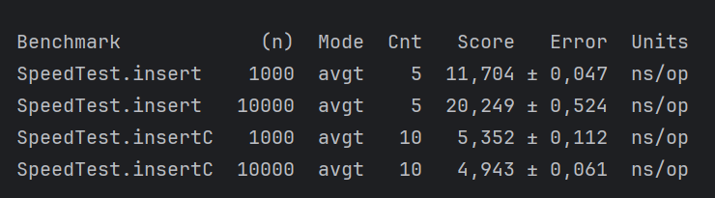
Вывод: бэнчмарк подтверждает, что при итеративном подходе выполнение проходит примерно в 2 раза быстрее.
Профилирование:
- Объем потребляемого heap
insert | 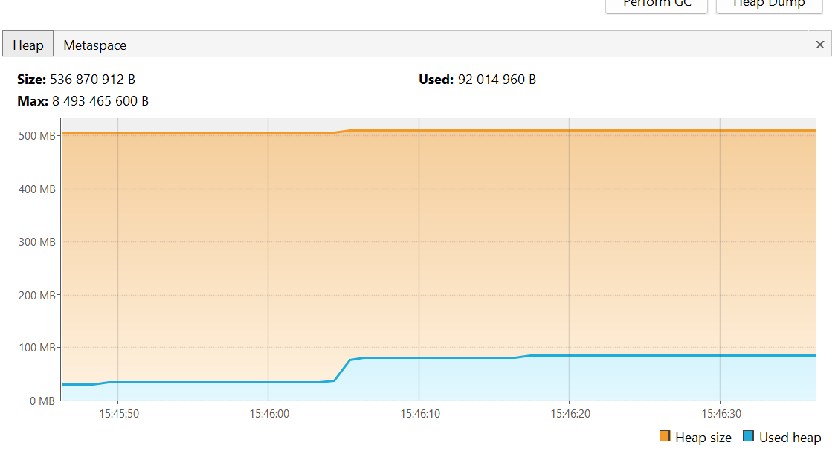
InsertC | 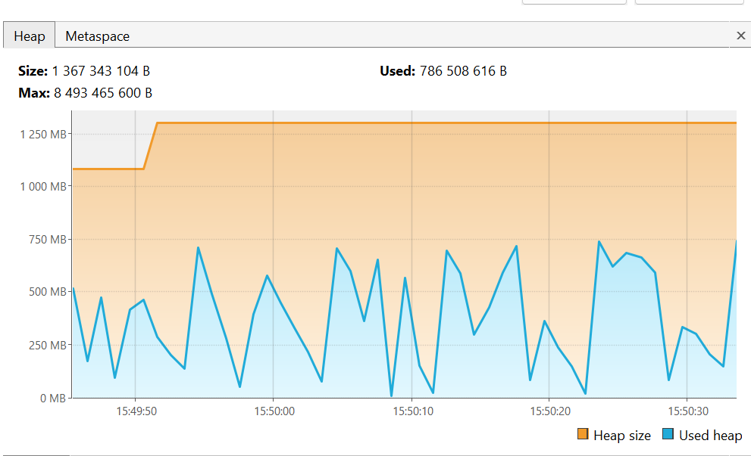
Для итеративного подхода наблюдается потребление памяти больше ожидаемого, что противоречит гипотезе и не согласуется со временем выполнения.
В результате проверки логики функции выявлено создание лишних локальных переменных, для которых аллоцируется дополнительная память при выполнении. Профиль после удаления ненужных переменных:
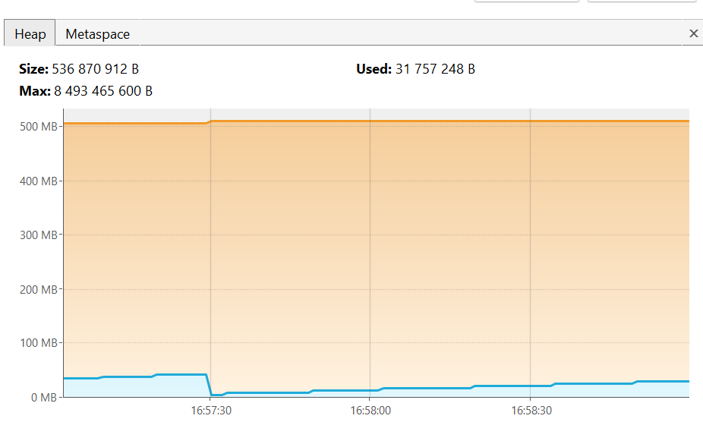
(профилирование на 100 000 ключей)
Вывод: изменения помогли оптимизировать потребление памяти
Бэнчмарк после внесения изменений:
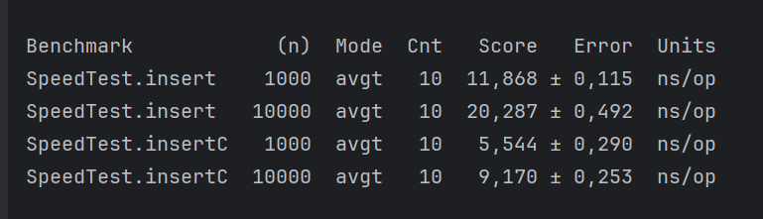
Результаты:
Правильно реализованный итеративный подход эффективнее, чем рекурсивный при работе с бинарными деревьями поиска. Среднее время вставки в бинарное дерево через рекурсию практически в 2 раза выше соответственно jmh. Это связано с повышенным заполнением стека вызовов jvm – при возврате ко всем незавершенном вызовам функции, по сути, выполняется бесполезная работа, т.к. вставка в дерево уже произошла и идет просто возврат к корню. Кроме того, при значительном увеличении глубины дерева в случае перекосов может возникать Stackoverflow за счет переполнения стека вызовов, что делает рекурсивный подход ненадежным при работе с большим количеством ключей и риске значительного роста глубины дерева – в случае итеративного подхода проблемы не возникает за счет выполнения в рамках одного вызова функции в рамках цикла.
- Исследование рекурсивных методов удаления, поиска
Гипотеза: динамика выполнения функций будет схожа, повышение потребления ресурсов в зависимости от количества ключей в дереве незначительное.
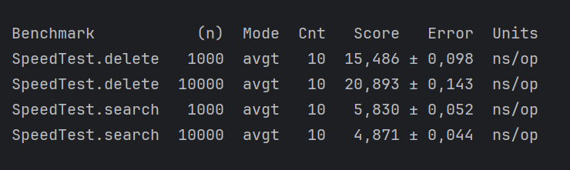
 | Search
heap | 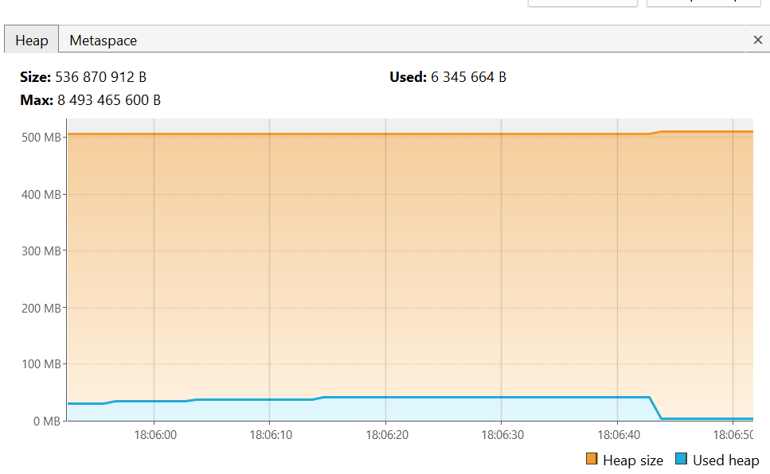
cpu | 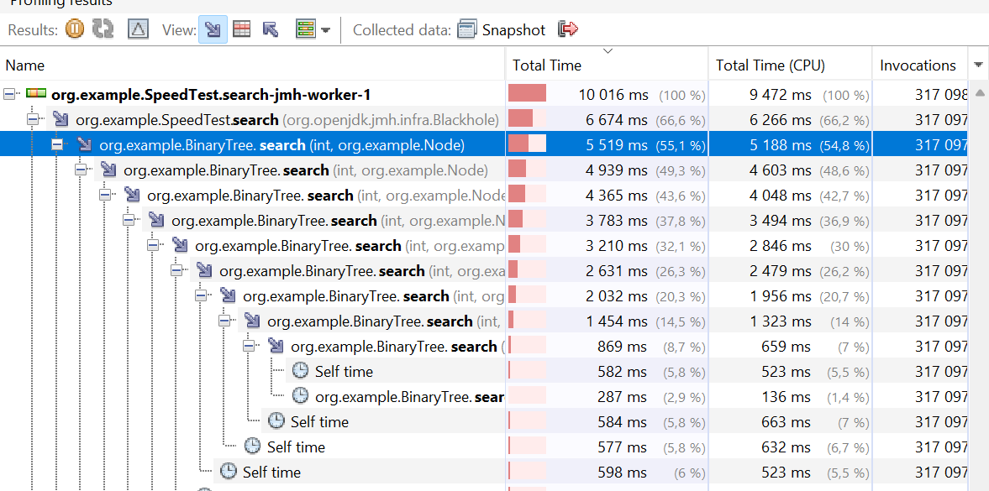
allocations | 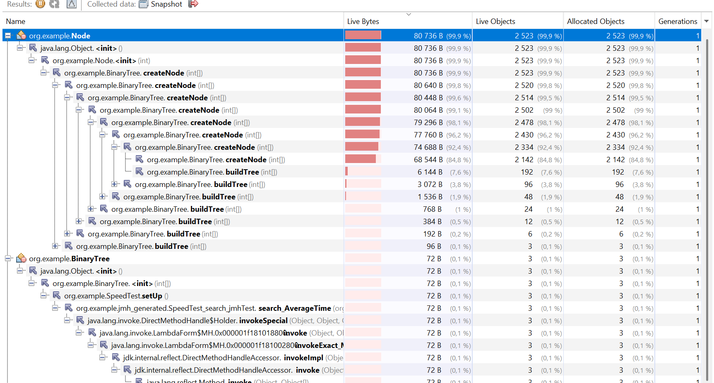
 | Delete
heap | 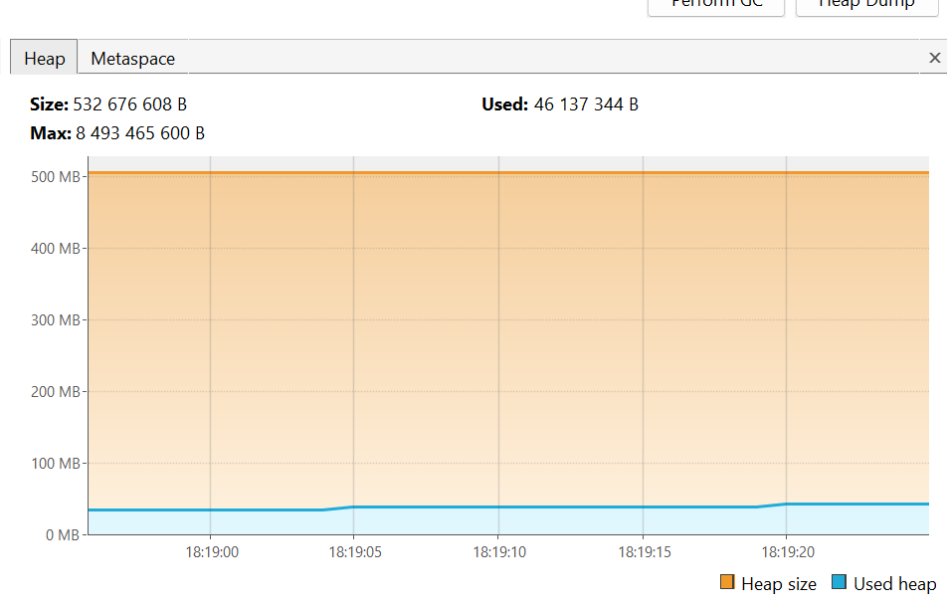
cpu | 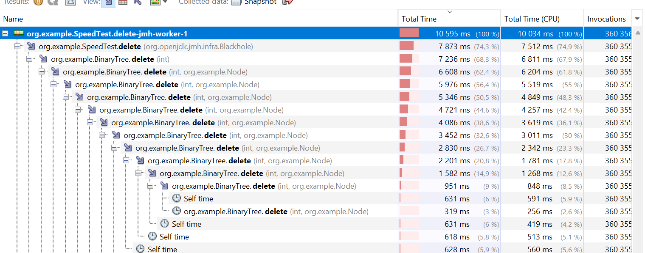
allocations | 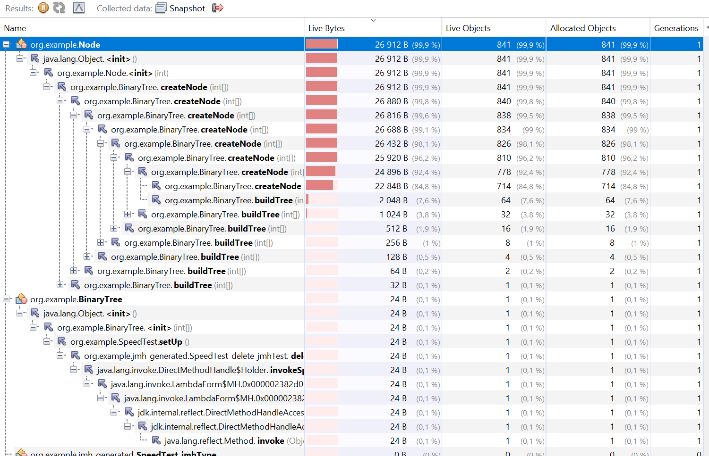

Результаты:
Профили и бенчмарки методов вставки, удаления и поиска схожи, т.к. алгоритма взаимодействия со структурой данных схож. Метод поиска немного выигрывает по времени за счет того, что в рамках него не требуется выполнять дополнительной работы с узлом, он просто его возвращает. Исходя из профилей также видим, что потребление памяти и cpu согласуются с логикой выполнения функций.
- Гипотеза подтвердилась

- AVL tree
Гипотеза: производительность методов вставки и удаления будет ниже, чем при работе с классическим бинарным деревом за счет необходимости каждый раз проверять и в случае необходимости при возникновении перекосов высоты перестраивать дерево в результате перебалансировки. Производительность поиска примерно соизмерима с классическим деревом в среднем случае.
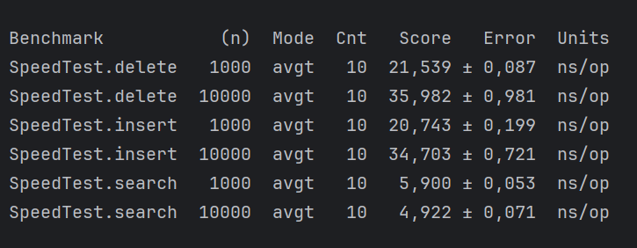
 | insert
heap | 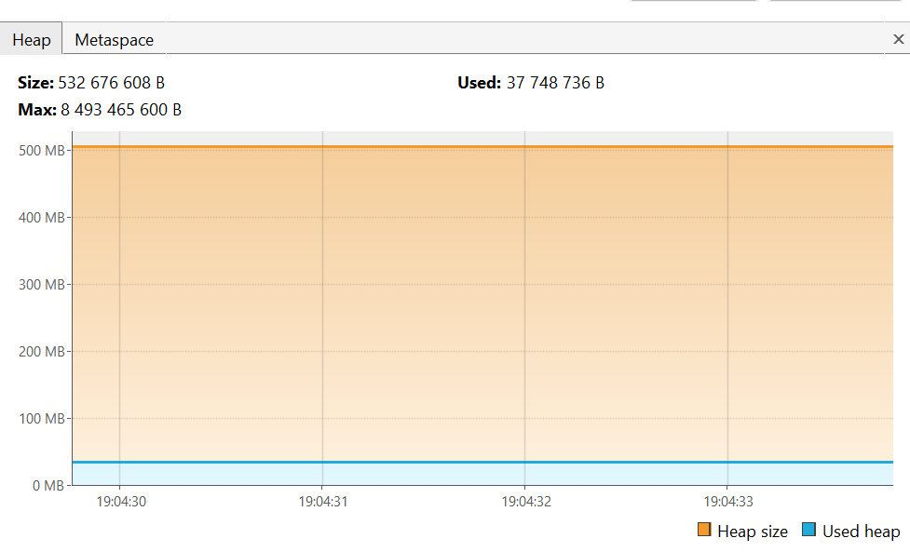
cpu | 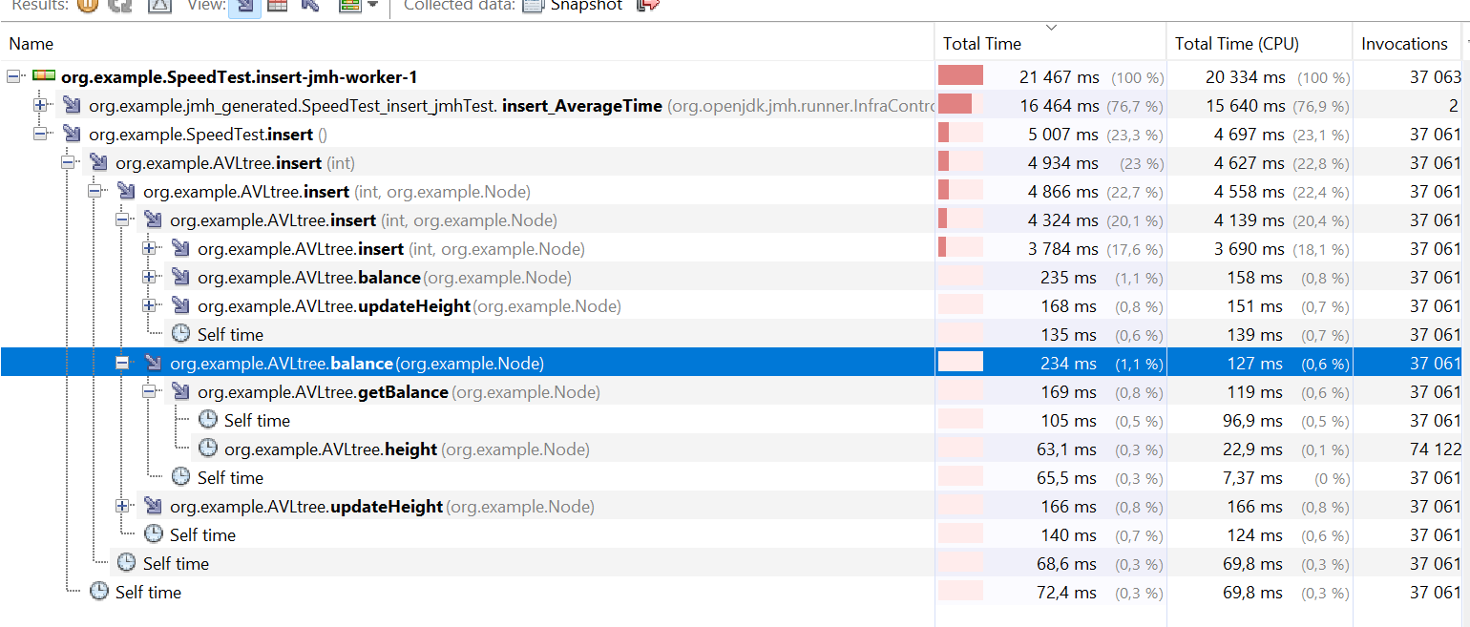
allocations | 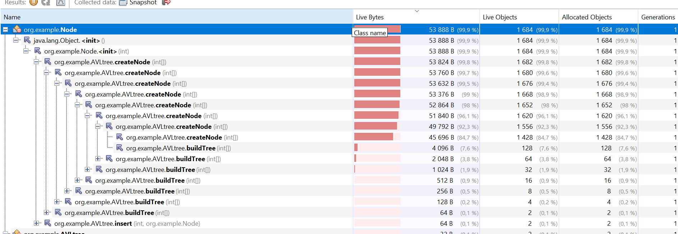
 | delete
heap | 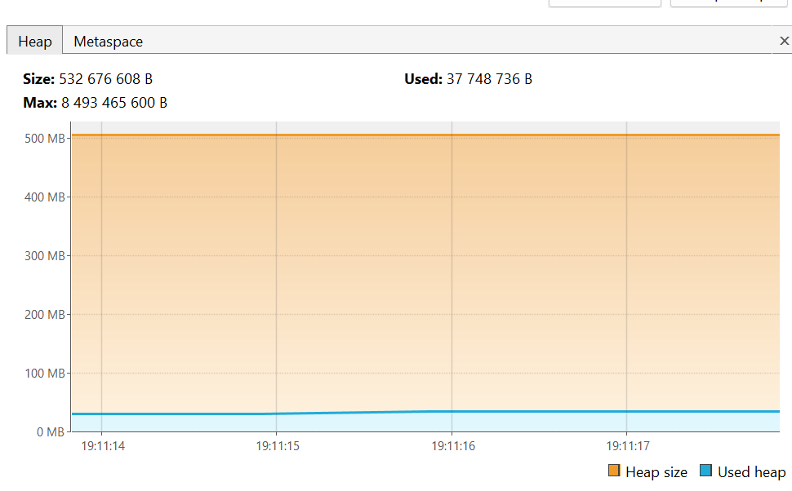
cpu | 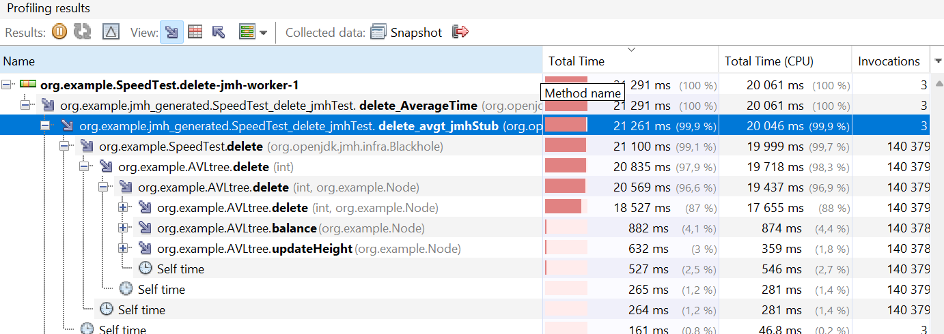
allocations | 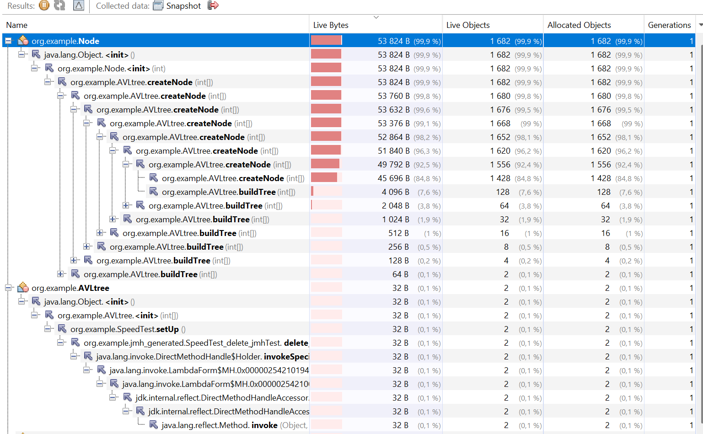
 | search
heap | 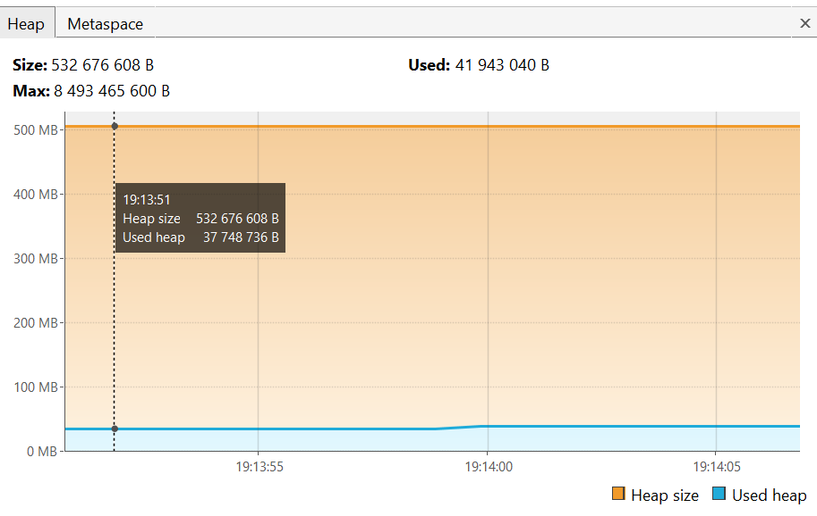
cpu | 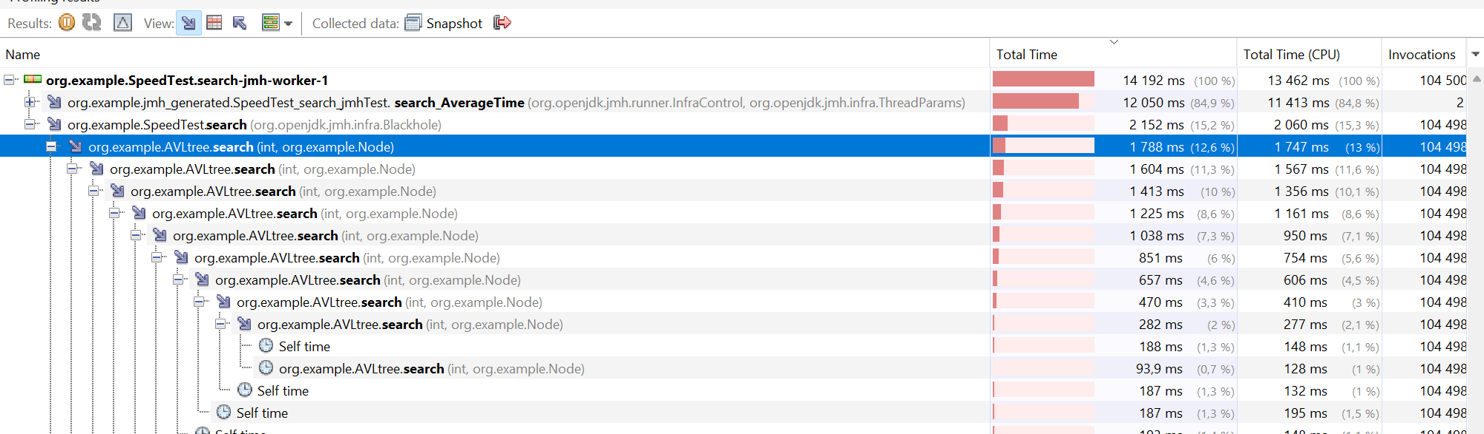
allocations | 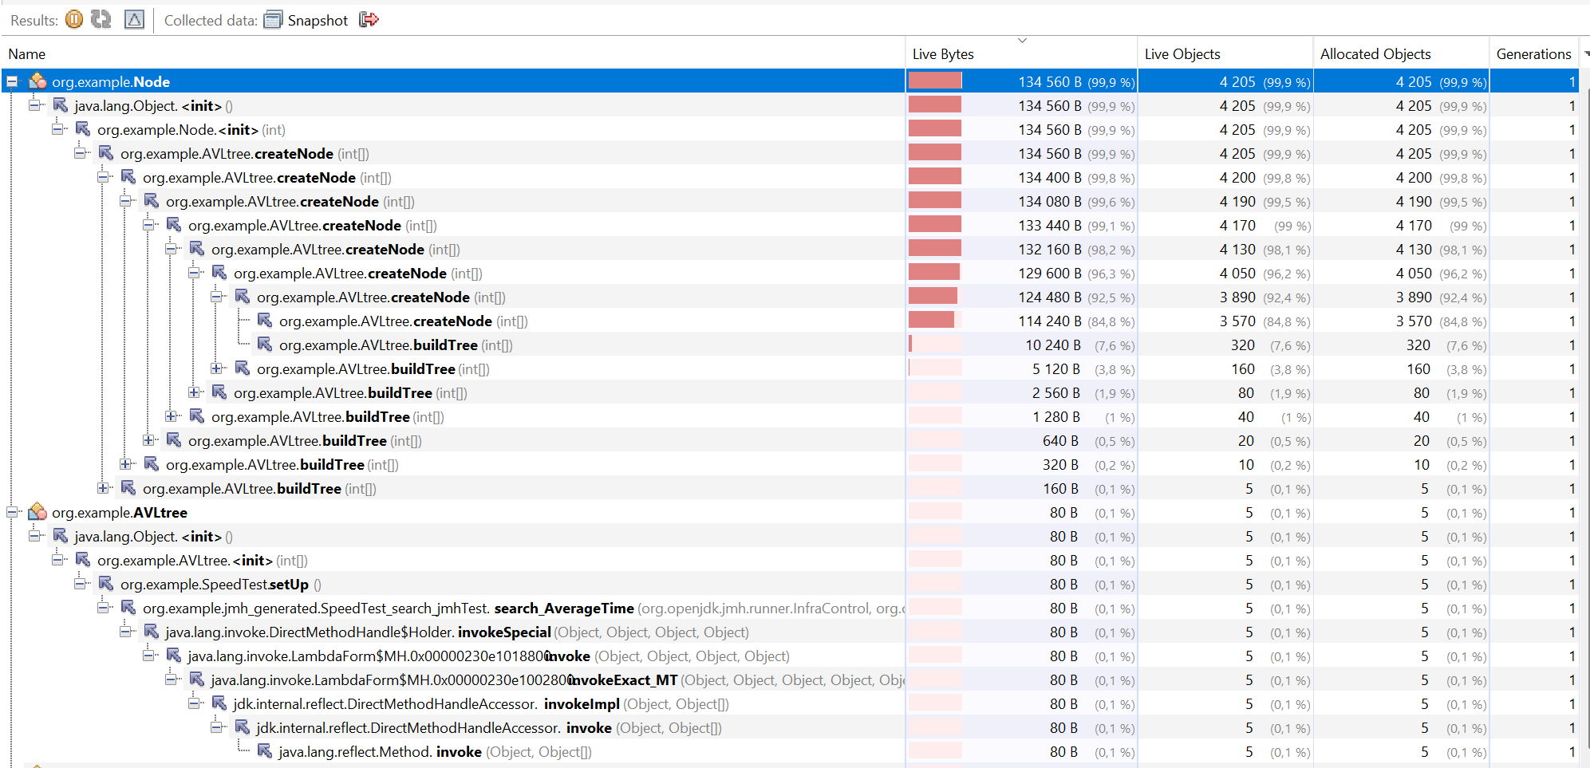

Результат:
- Соответственно бенчмарку гипотеза подтвердилась.
Исходя из профиля выполнения запросов можно отметить нормальное потребление ресурсов, соответствующее логике методов.
- Поиск AVL tree vs Binary tree
Рассматривается худший случай: последовательно вставленные линейно возрастающие ключи.
Гипотеза: в худшем случае производительность поиска в AVL-деревьях значительно выше, чем в бинарных, т.к. дерево остается сбалансированным и отсутствует зависимость от характера вставки ключей – высоты все равно будут уравнены – нивелируется неконтролируемый рост дерева в глубину. В классических бинарных деревьях в худшем случае время выполнения функции становится линейно зависимым от количества ключей, т.к. дерево начинает представлять простой односвязанный список.
Бенчмарк:
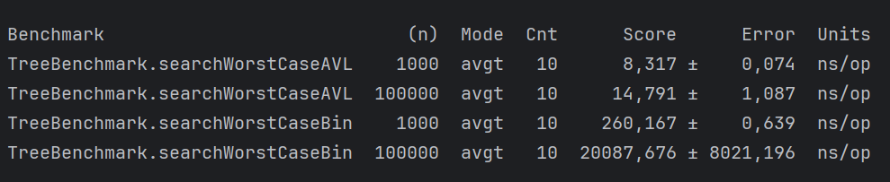
Результаты:
- гипотеза подтверждена.
Показатели времени выполнения метода у avl-дерева (searchWorstCaseAVL) практически не отличаются от показателей в среднем случае, в то в время как поиск в бинарном дерево (searchWorstCaseAVL) значительно проигрывает даже при итеративном подходе и показывает уже сложность по времени O(n) при увеличении числа ключей.

